深耕高频高速大带宽电子测量仪器，

中星联华喜获国家级专精特新“小巨人”企业认定
来源：中星联华科技
近日，全国各地政府主管部门发布公示信息，公布了工业和信息化部国家级第四批专精特新“小巨人”企业和第一批专精特新“小巨人”复核通过企业名单，中星联华科技（北京）有限公司榜上有名！
聚焦行业应用，解决测试痛点
中星联华五年前首家推出的多通道相参微波信号源，成功解决若干行业的应用痛点，经过多次迭代，已经成为相关行业必不可少的测试利器，既避免与同行的同质竞争，又给客户带来诸多便利及显著额外价值；
中星联华是目前以批量产品服务于微波产品研发生产类企业的高品质微波信号源仅有的两家国产品牌之一；
中星联华目前是高端研发类误码率测试仪唯一国产供应商；
中星联华宽带微波上下变频器、宽带射频采集记录回放系统等以其卓越性能及易用性已经畅销主流政府研发机构十年以上，深受客户信赖；
国内首台2GHz超宽带信道模拟器成功服务于6G及星网研发；
全球首家同时兼容并支持诸多主流矢量信号源及任意波的通用信号生成软件平台；
众多独具特色的、聚焦应用、解决测试行业痛点的高端研发级测试测量仪器也将在今年及未来逐一推出。
没有测量就没有科学
中星联华所处的电子测量仪器行业是电子工业发展国家战略性、基础性产业之一。电子测量仪器被称作电子工程师的“眼睛”，高精度、高稳定、高可靠的测量仪器帮助工程师获悉真实准确的系统指标性能数据。高端电子测量仪器国产化是关乎国家安全、经济发展和科技创新的共性基础和保障，已成为尖端科技产业发展的瓶颈之一，高端电子测量仪器国产替代势在必行，亟待解决。
因上努力，果上随缘
公司自2009年成立已来，不断致力于研发高频率，高速率，大带宽，宽频带的高端电子测量仪器，当前已成为国内知名电子测试测量仪器厂商。公司多年来凭借超宽带射频通道技术、频率综合器技术、大带宽实时采集存储处理及回放技术、超高速宽范围的数字信号产生比对技术、多通道同步技术、宽带信道模拟技术、数字信号生成技术等核心关键技术，开发出多款业内指标性能均领先的优势产品。
我们一直在努力
中星联华为国家高新技术企业、国家级专精特新“小巨人”企业，北京市企业科技研究开发机构、中国电子仪器行业协会和中国电磁环境效应产业技术创新战略联盟理事单位，近年来承担了多项装备发展部预研项目和创新成果转化项目。公司拥有自主知识产权60余项，同时近30项发明专利正在申报中。公司采用现代先进信息化管理系统及管理方法，极大提升公司研发生产效率，实现了经济效益大幅度提升。
什么是专精特新“小巨人”？
国家级专精特新“小巨人”企业，是当前我国广大中小企业中佼佼者，是专注于细分市场、创新能力强、市场占有率高、掌握关键核心技术、质量效益优的排头兵企业。
此次入选，标志着中星联华在企业发展成长性、研究领域先进性、经营管理完善性等综合水平获得相关部门的认可，公司深耕产业链关键环节，补短板、填空白、锻长板，连接“断点”、疏通“堵点”，提升电子信息产业链供应链的韧性，为解决“卡脖子”难题提供了企业优质产品与解决方案。

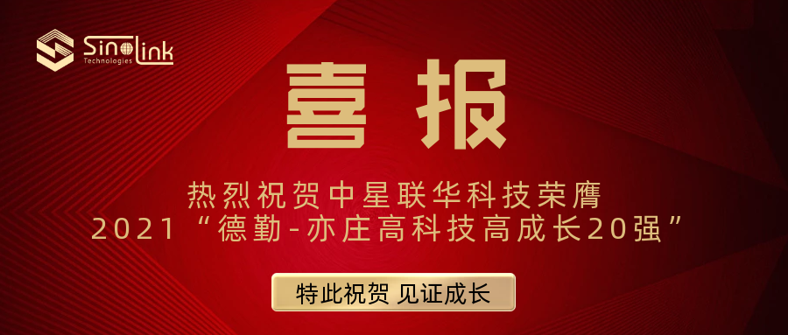
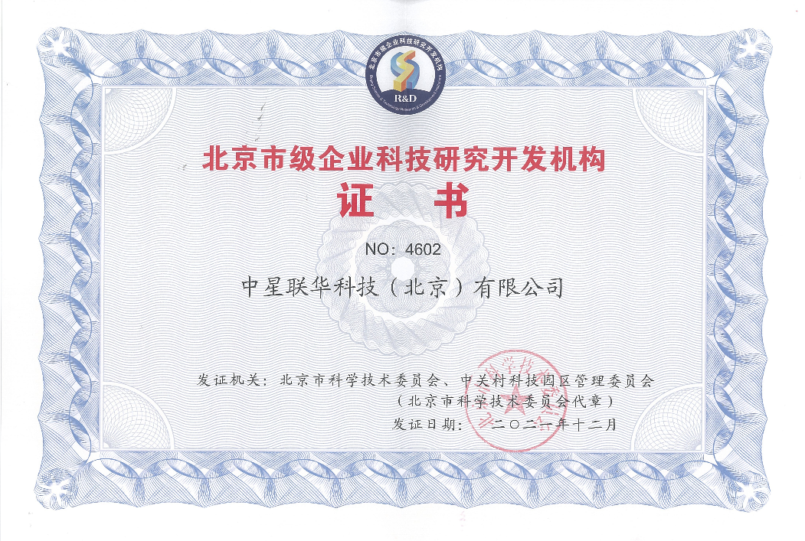
用心成就您满意的产品
中星联华科技（北京）有限公司
电话：010-81028321
传真：010-81028322
售前咨询：400-1818-879
网址：www.sinolink-technologies.com

